Pontifícia Universidade Católica do Paraná

Disciplina: Resolução de Problemas com Lógica Matemática (RPLM) Lista de Exercícios 2

Nome: ____________________________________



1. Faça a tabela-verdade das fórmulas abaixo. Classifique cada uma em **tautologia**, **contradição** ou **contingência**:

* + 1. ( ¬p  ¬q )



* + 1. ¬ ( ( p → q) → ¬ ( q → p ) )



* + 1. ( p → ( q → r ) )



* + 1. ( ( p  q ) → r )



* + 1. ( ( p → ¬q )  q )



* + 1. ( ( p  q )  ( r  s ) )

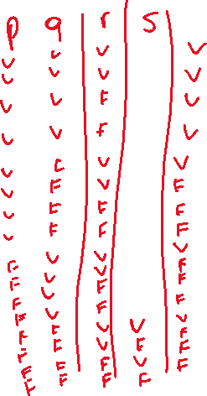

* + 1. ( ( ¬p  q ) → ( ¬q  r ) )

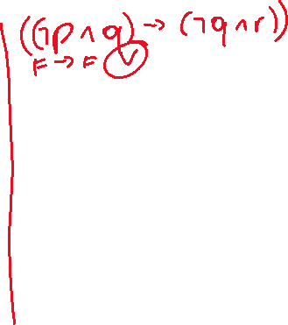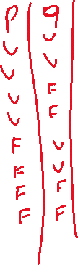

* + 1. ( ( p → ( q → r ) ) → ( ( p → q ) → ( p → r ) ) )

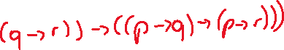

* + 1. ( p → p )



* + 1. ( ( q  r ) → ( ¬r → q ) )



* + 1. ( ( p  ¬q )  ( ( q  ¬r )  ( r  ¬p ) ) )



* + 1. ( ( p → ( q → r ) ) → ( ( p  ¬q )  r ) )



* + 1. ( ( q  ¬q ) → ( p  ¬p ) )



* + 1. ( p  ( (q  q ) → ¬p ) )



* + 1. p  ¬( q  r )



* + 1. ¬p  ( q  p )

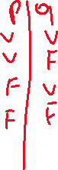

* + 1. ( p  q )  p

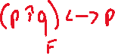

* + 1. ( ¬p  q )  q

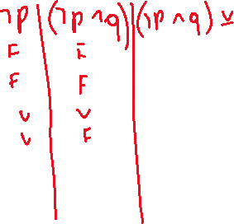

1. Para cada sentença a seguir deve-se:

▪ Construir a árvore sintática

i. p  q  q  ¬p  r

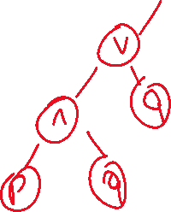

ii. p  ¬q  r  r  p  q → s

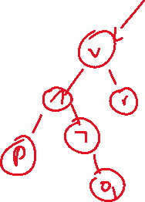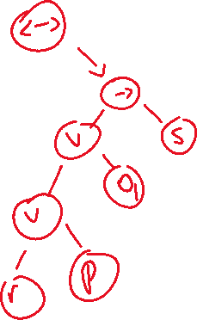

iii. ¬p  q  r → ¬q  ¬r  ¬p



iv. p  q  r → s  p  r

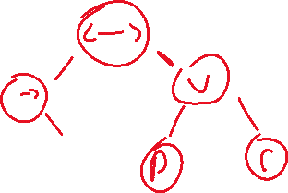

v. ¬p  q  (r  p)  q  p  r

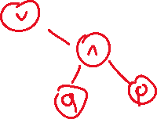

vi. ¬p  q  p  r → s

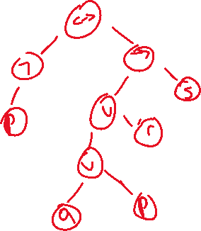

vii. ¬p  q  p  ¬q  r

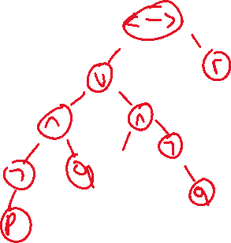

viii. p  q → q  p  r

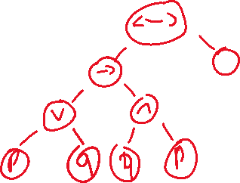

1. Através da tabela-verdade, verifique:
   * Se as fórmulas ***A*** e ***B*** dos pares abaixo são equivalentes;
   * Se existe consequência lógica (implicação lógica) entre as fórmulas dos pares abaixo.
   1. ***A***  ( p → q ) ; ***B***  ( ¬q → ¬p )

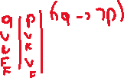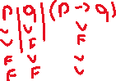

* 1. ***A***  ( ( p  q )  r ) ; ***B***  ( ( p  r )  ( q  r ) )

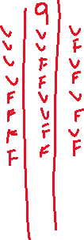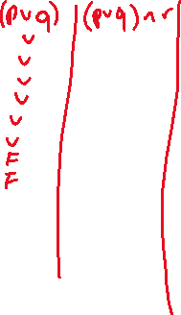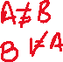

* 1. ***A***  ( ( ¬p  ¬q ) → ( ¬ r  q ) ) ; ***B***  ( r → ( q  p ) )

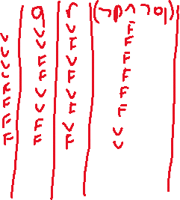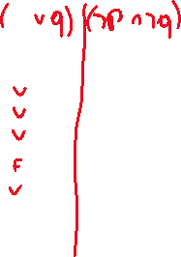

* 1. ***A***  ( ( ¬p  q ) → r ) ; ***B***  ( ( p  ¬ q )  r )

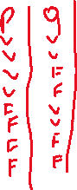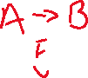

* 1. ***A***  ( ¬p → ( q  r )) ; ***B***  ( ¬q → ( ¬r → p ) )

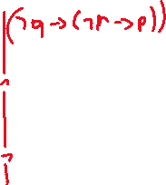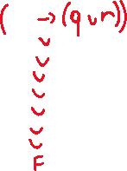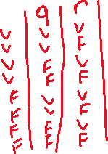

1. Sejam:
   1. Negrão e Maurício são jogadores da Seleção Brasileira de Vôlei (v);
   2. Negrão está contundido (v);
   3. O Brasil tem uma boa Seleção de Vôlei Masculino (v);
   4. A Seleção de Vôlei não está desfalcada (f).

Dar o valor lógico das seguintes fórmulas:



* 1. a → d



* 1. (a  b)  ¬d



* 1. (¬b → a) → (c → d)



* 1. iv. (a  b)  ¬ d



1. Se (p  r) tem valor (v), qual valor de q para que o enunciado abaixo seja (v)?



¬r  (p  r) → ¬p  q

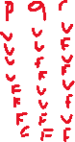

1. Admitindo-se verdadeiro o condicional ¬ (p → q). Dar o valor lógico de:



* 1. (p → q) → (q  r)



* 1. (q  r) → ((p → ¬ q) → r)



* 1. (p → r) → ((q  r) → (p → r))



1. Verificar se as informações dadas abaixo são verdadeiras ou falsas. Justificar sua resposta.

* 1. Uma fórmula é válida se sua negação é insatisfatível;



* 1. Se uma fórmula é insatisfatível então sua negação é inválida;



* 1. Uma fórmula é inválida se há pelo menos uma interpretação sob a qual a fórmula é falsa;



* 1. Se uma fórmula é satisfatível então há pelo menos uma interpretação sob a qual a fórmula é verdadeira;



* 1. Se uma fórmula é satisfatível então ela é válida;



* 1. Uma fórmula é inválida se é insatisfatível.



1. Justificar:

* 1. **p**  **¬ p** é insatisfatível – contradição;



* 1. **p**  **¬ p** é válida – tautologia;



* 1. **p** → **¬p** é satisfatível;

